О.В. Сазонова, учитель-дефектолог,
МБОУ «Берёзовская СОШ»,
п. Канифольный, Нижнеингашский район

Модель взаимодействия учителя-предметника и учителя-дефектолога при обучении детей с ОВЗ в общеобразовательном учреждении.

Одна из величайших радостей жизни —
стать частью чего-то большего,
чем твоя собственная жизнь и личный опыт.
Ник Вуйчич

В МБОУ «Березовская СОШ» обучаются 15 человек со статусом ОВЗ. Перед образовательным учреждением встала непростая проблема: как организовать обучение таких детей, чтобы они могли максимально адаптироваться, реализовать себя, стать полноценными членами в общества. Инициативная группа во главе с директором наметили пути реализации инклюзивного образования на территории поселения. Обучение детей с ОВЗ организовано следующим образом:
Начальное общее образование:
Обучающиеся с задержкой психического развития получают образование в условиях полной инклюзии в общеобразовательных 2 и 3 классах. Для них разработана адаптированная основная общеобразовательная программа в соответствии с ФГОС НОО и с учетом рекомендаций ПМПК.
Для детей начальной школы с легкой степенью умственной отсталости - разновозрастной коррекционный класс. Количество обучающихся 6 человек (3,4 классы) – интеграция. Для них разработана адаптированная основная общеобразовательная программа с учетом рекомендаций ПМПК.
Основное общее образование:
В условиях частичной инклюзии получают образование учащиеся 5 и 7 классов с легкой умственной отсталостью. Частичная инклюзия организована и для детей с умеренной умственной отсталостью. Трое юношей находятся на индивидуальном обучении.
Организация образовательного процесса для детей с ОВЗ, прежде всего, направлена на их социализацию в общество. Образовательный процесс носит комплексный характер, соединяющий в себе методы и приемы общеобразовательной и коррекционно-развивающей работы. Каждый учитель-предметник работает в соответствии с рабочей программой, составленной на основе психофизических особенностей учащихся и рекомендаций ПМПК и ПМПк.
Несомненно, ведущая роль в обучении детей принадлежит учителю, но в обучении детей с ОВЗ все зависит от слаженной работы всех участников образовательных отношений, в том числе специалистов, представителей помогающих профессий, роль которых зачастую недооценивается в образовательном учреждении.
В школе имеются специалисты, обеспечивающие и сопровождающие процессы образования детей с ОВЗ и детей-инвалидов (учитель-логопед, учитель-дефектолог, педагог-психолог, социальный педагог, школьная медсестра). Ими дополнительно организованы коррекционные занятия согласно учебному плану.
В данной статье мне хотелось бы поделиться своим личным опытом, который был получен путем проб и ошибок, изучения опыта коллег, выстраиванием партнерских отношений с учителями- предметниками.
Сотрудничество учителя-дефектолога и предметника не будет полноценным, если специалист не вникает в тонкости школьной программы по основным предметам. Только после подробной консультации с учителем дефектолог может сделать коррекционную работу доступной для всех детей, адаптировать единые требования к ученику со стороны учителя- предметника и учителя-дефектолога. Для себя мы создали алгоритм взаимодействия в работе учителя-дефектолога и учителя начальных классов.
На первом (диагностическом) этапе совместно с психологом обследуем обучающихся с ОВЗ, с целью определения актуального развития каждого школьника. Знакомлюсь с рабочей программой учителя-предметника, на основе которой составляю свои программы «Развитие ВПФ на основе программного материала по русскому языку и математике», «Развитию связной речи».
На втором (коррекционном) этапе периодически согласовываем с учителями специфику и содержание коррекционной работы с детьми, анализируем динамику усвоения материала по предмету. Я показываю учителю- предметнику методы и приемы, которые отрабатываются на коррекционных занятиях.
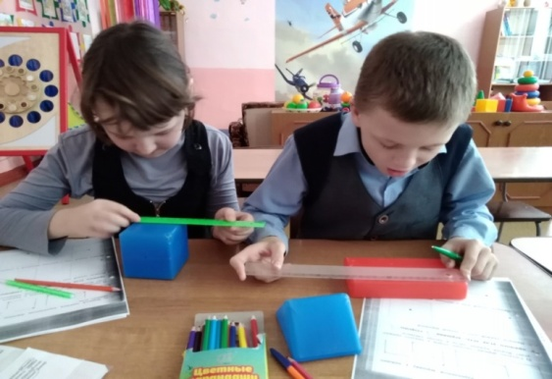
Занятия с дефектологом не дублируют работу учителя. Они направлены на развитие базовых учебных действий. На коррекционно-педагогических занятиях специалист помогает ребенку ликвидировать пробелы в знаниях по основным предметам. Это позволяет школьнику с интеллектуальными нарушениями вспомнить ранее пройденный материал, отработать навык на индивидуальных заданиях, где предлагаются упражнения на развитие мышления, внимания, памяти, пространственных и временных ориентировок.
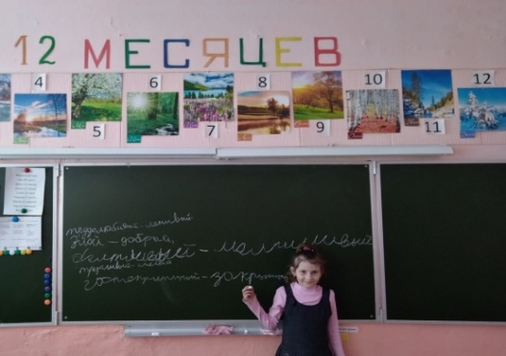
Вследствие того, дети с умственной отсталостью испытывают большие трудности в понимании и дифференциации понятий времени, я задействовала пространство кабинета для формирования временных представлений.
Следует отметить, что кабинет дефектолога открыт и для детей нормы. На переменах, во время группы продленного дня они могут поиграть с развивающими наборами, приобретенными по программе «Доступная среда». Этим оборудованием пользуются и учителя.
У детей с умственной отсталостью страдают такие регулятивные функции, как целенаправленность деятельности и самостоятельность. Поскольку при обучении в инклюзивных классах обучающимся требуются эти навыки, я в течение 3 лет в коррекционном классе постепенно уходила от фронтальной формы работы к формам, которые в будущем позволят ребенку с интеллектуальными нарушениями получить знания на уроке с минимальным присутствием учителя. Я предлагаю обучающимся различные формы проведения уроков:

Занятие | Формы организации занятия
ЛПЗ по математике | работа в малых группах | самостоятельная работа
ЛПЗ по русскому языку |  | самостоятельная работа | работа в парах
Развитие связной речи, чтение | работа в малых группах | самостоятельная работа | работа в парах | группа сменного состава | фронтальная

При обилии в сети Интернет программ и литературы по дефектологии, очень сложно найти тот материал, который помогает комплексно развивать и ликвидировать пробелы в предметных областях. Мне удалось подобрать рабочие тетради с материалом, отличным от учебника, по которому занимается ученик на уроках (Приложение 1).
В рабочих тетрадях по математике 4 класс (М.Н. Перова, И.М. Яковлева); 3 класс- (Т.В. Алышева. В.В. Эк); 5 класс - (С.В.Фадеева. А.Ф.Власова); 6-8 класс- (Т.В. Алышева) даны задания на исключение лишнего, сравнение, задачи-рассказы по окружающему миру, графические рисунки. В дополнение к ним адаптированные задания на развитие ВПФ из тетрадей О. Холодовой «Юным умникам и умницам».
Рабочие тетради по развитию речи 1-4 класс (О.А. Козырева, К.А. Кутакова) предполагают работу с текстом, составление предложений, закрепление знаний, полученных на уроках русского языка.
В рабочих тетрадях по русскому языку «Читай, думай, пиши» (А.К. Аксенова, Н.Г. Галунчикова, Э.В. Якубовская) даны задания на развитие памяти, ребусы, загадки. В дополнение к ним задания на развитие ВПФ из тетрадей Е.В. Языкановой «Развивающие задания: тесты, игры, упражнения».
При организации занятий для обучающихся с ОВЗ придерживаюсь структуры урока, которая отличается от структуры урока нормы.
1.Мотивация к деятельности.
А) Организационный момент: подготовка рабочего места: (Тетрадь, Ручка, Учебные материалы, Дневник)
Б) Актуализация знаний, рефлексия прошлого занятия.
В) Совместное формулирование темы урока (загадка, ребус, игра «Кто это, что это»), либо озвучивание темы педагогом, вопросы на понимание темы.
Г) Постановка обучающимися целей (самостоятельно, либо совместно с педагогом) урока.
2. Совместная работа по теме урока.
А) Развитие ВПФ
Б) Первичное уточнение уровня знаний по теме;
Отработка понятий и терминов, алгоритма действий на наглядном материале.
В) Первичная проверка понимания:
Пробное действие самостоятельно, либо совместно с учителем (по образцу).
Определение возникших затруднений и построение стратегий их решения (поиск ошибок и самостоятельное исправление).
3. Проведение мозговой гимнастики.
4. Закрепление знаний и способов действий.
А) Самостоятельное выполнение заданий.
Б) Самопроверка и самоконтроль (взаимопроверка, взаимоконтроль и взаимопомощь).
5.Рефлексия, обратная связь от учителя.
А) Неоконченные предложения
Б) Похвала. Оценивание работы в трёх вариантах:
- Ученик и учитель оценивают работу - в лист динамики выставляется средняя отметка.
- Взаимооценка обучающимися (чаще используется на занятиях по развитию связной речи.
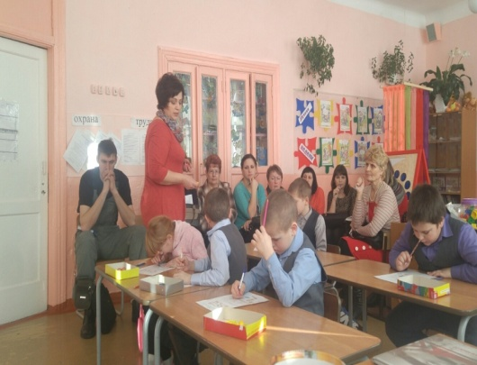
- Оценка учителя - это индивидуальная беседа с учеником, коррекция ошибок, поддержание мотивации на успех, которая выражается в отметках: 1-я отметка - самостоятельность, степень помощи; 2-я отметка - качество выполненной работы.
Мы вместе с учителем вырабатываем единые требования к оцениванию работы обучающихся с ОВЗ, структуре урока, методам и средствам обучения. Для этого провожу практические семинары, открытые уроки, участвую в работе ПМПк, посещаю уроки, провожу индивидуальные консультации для учителей, родителей, специалистов своей школы и школ района.
На 3 этапе образовательные результаты каждого ребенка фиксируются в листах динамики, доводятся до сведения родителей, с которыми обсуждаются особенности дальнейшего обучения детей. У каждого ученика имеется свой «Портфель», где хранятся его работы.

Результаты взаимодействия учителей и учителя-дефектолога.
В результате целенаправленной, системной работы команды педагогов школы, обучающих детей с интеллектуальными нарушениями по АООП за 2 года мы пришли к следующим результатам:
учебный год | Количество обучающихся по АООП. | количество успевающих (%)*
 |  | полное освоение АОП | выраженная динамика | средняя динамика | незначительная динамика | отсутствие динамики
2015-2016 | 14 | - | 21% | 29% | 43% | 7%
2016-2017 | 15 | - | 27% | 47% | 20% | 7%

В течение 2017-2018 учебного года за три четверти отмечается положительная динамика формирования высших психических функций и ликвидации пробелов в знаниях по математике, русскому языку и чтению на занятиях с дефектологом.

Анализируя исследования по данным проведенного мониторинга успешности обучения детей с ОВЗ можно сделать выводы об эффективном взаимодействии учителей - предметников и дефектолога. Благодаря слаженной работе запас знаний и умений, развитые навыки коммуникации приводят к повышению самооценки особенных детей и позволяют им полноценно участвовать в образовательном процессе, увереннее чувствовать себя в социальном окружении.
Вовсе не обязательно затевать грандиозные проекты, чтобы сеять добрые семена. Даже малые дела могут многое значить для другого человека. В этих малых делах, порой незаметных другим, но важных для детей с особыми возможностями здоровья, наша профессиональная и человеческая миссия.
Приложение 1

- А.К. Аксенова, Н.Г. Галунчикова, Э.В. Якубовская Рабочая тетрадь по русскому языку « Читай, думай, пиши» 2 класс,М., «Просвещение», 2017
- А.К. Аксенова, Н.Г. Галунчикова, Э.В. Якубовская Рабочая тетрадь по русскому языку « Читай, думай, пиши» 3 класс,М., «Просвещение», 2017
- А.К. Аксенова, Н.Г. Галунчикова, Э.В. Якубовская Рабочая тетрадь по русскому языку « Читай, думай, пиши» 4 класс, М., «Просвещение», 2017
- Т.В. Алышева. В.В. Эк «Рабочая тетрадь по математике, 2 класс». М., «Просвещение», 2018
- Т.В. Алышева. В.В. Эк «Рабочая тетрадь по математике, 3 класс». М., «Просвещение», 2018
- Т.В. Алышева « Рабочая тетрадь по математике, 6 класс». М., «Просвещение», 2018
- Т.В. Алышева « Рабочая тетрадь по математике, 7 класс». М., «Просвещение», 2006
- Т.В. Алышева « Рабочая тетрадь по математике, 8 класс». М., «Просвещение», 2018
- Т.В. Векшина М.Н. Алимпиева «Практический материал для занятий с детьми, испытывающими трудности в усвоении программы начальной школы», 2 класс. М., «Владос», 2016
- Т.В. Векшина М.Н. Алимпиева. Практический материал для занятий с детьми, испытывающими трудности в усвоении программы начальной школы, 4 класс. М., «Владос», 2016
- О.А Козырева, К.А. Кутакова. «Рабочая тетрадь по русскому языку, чтению и развитию речи для 2 класса коррекционно-развивающего обучения»; Гуманитар, изд. центр «ВЛАДОС», 2015
- О.А Козырева, К.А. Кутакова. Рабочая тетрадь по русскому языку, чтению и развитию речи для 4 класса коррекционно-развивающего обучения; Гуманитар, изд. центр «ВЛАДОС», 2015
- М.Н. Перова, И.М. Яковлева «Рабочая тетрадь по математике, 4 класс».
М., «Просвещение», 2018
- С.В. Фадеева, А.Ф. Власова «Рабочая тетрадь по математике, для учащихся 5 класса общеобразовательных организаций, реализующих ФГОС образования обучающихся с умственной отсталостью (интеллектуальными нарушениями), М., «Владос», 2017.
- О. Холодова « Юным умникам и умницам». Смоленск, Издательство « Рост», 2007
- Е.В. Языканова «Развивающие задания: тесты, игры, упражнения». «Экзамен», 2008
- Э.В Якубовская, Н.Г. Галунчикова, Я.В. Коршунова рабочая тетрадь «Русский язык 7 класс», М., «Просвещение», 2017
- Узорова О.В. Нефедова Е.Н. «Как научиться грамотно писать» , М. «Астрель», 2014
- Чернышева Е.А. «Организация работы с учащимися 5-6 классов» , М., «Владос», 2015

